新疆地区Symbol LS3578一维无线条码扫描枪低价促销

我公司现在Symbol LS3578大量到货，通讯,服务业，制造业，政府及医疗机构等行业必用产品，现低价让利促销，整机仅售3200元，心动的朋友抓紧时间抢购！
Symbol LS3578 耐用型条码扫描器采用了模糊逻辑技术，几乎能够实现对任何一维条码的一次成功读取（即使条码脏污或受损）。

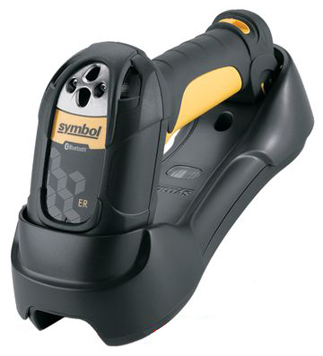
LS3578无线一维扫描枪

公司联系方式：
福州公司地址: 福州市五一中路132号省外贸福州抽沙大楼8层(阿波罗酒店旁边）
咨询电话：0591-83322930 13003831030
厦门公司地址：厦门市思明区天湖路50号天湖苑大厦东座16F(电子城旁边)
咨询电话：0592-5250663
新疆公司地址：乌鲁木齐天山区新华北路201号新台商大厦（德海商城）8楼812
咨询电话：0991-2322880

集成的 Bluetooth® 功能确保了扫描器和主机间可靠、安全的无线数据传输。更广的工作范围使操作人员能够自如移动，不会受制于线缆。耐用型、抗跌落设计以及密封的外壳提供了出色的可靠性，可以有效减少因意外导致的设备故障。

模糊逻辑解码技术
可快速、准确地扫描所有一维条码（包括印刷质量差、污损和对比度低的条码），显著提高了读码一次通过率。

集成 Bluetooth®
确保可靠的无线数据传输。

无绳手持功能
可以不受线缆约束地进行实时条码数据采集，无需解决因线缆故障导致的问题。

坚固耐用的设计
能够承受多次从 6.5 英尺（2 米）高度跌落至混凝土地面的冲击，可显著减少因跌落导致的故障。

符合 IP65 密封标准
符合工业标准的防水、防尘设计，确保在最恶劣环境下也具有可靠的性能。

明亮的 LED 以及音量可调的蜂鸣器
确保用户即使在嘈杂的环境中也可以清楚地听见和看见解码反馈。

多点通信
支持通过一个通讯座使用最多三个扫描器。

明亮的 650 nm 激光对焦技术
可一目了然地查看扫描线，确保扫描准确无误。

支持 GS1 DataBar
确保与新的码型兼容。

高级数据格式转换
省却了代价高昂的主机软件修改。

批处理模式操作
提高应用程序设计灵活性。

远程扫描器管理
使您能够从一个集中远程位置发现、提供和升级设备。

样张拍摄
条码枪正面 | 条码枪按键
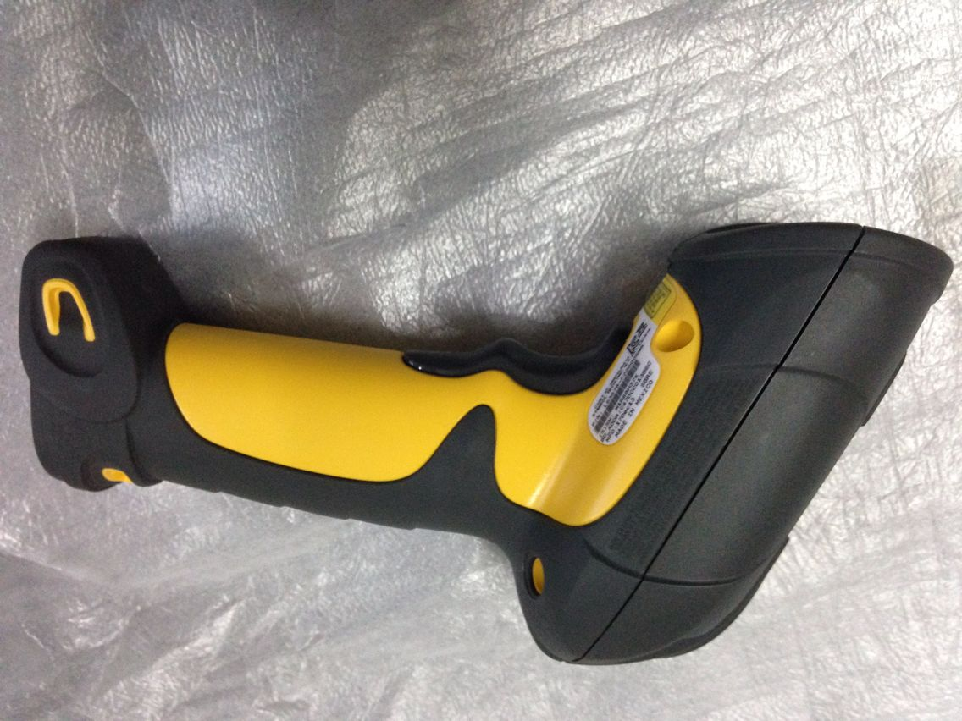 | 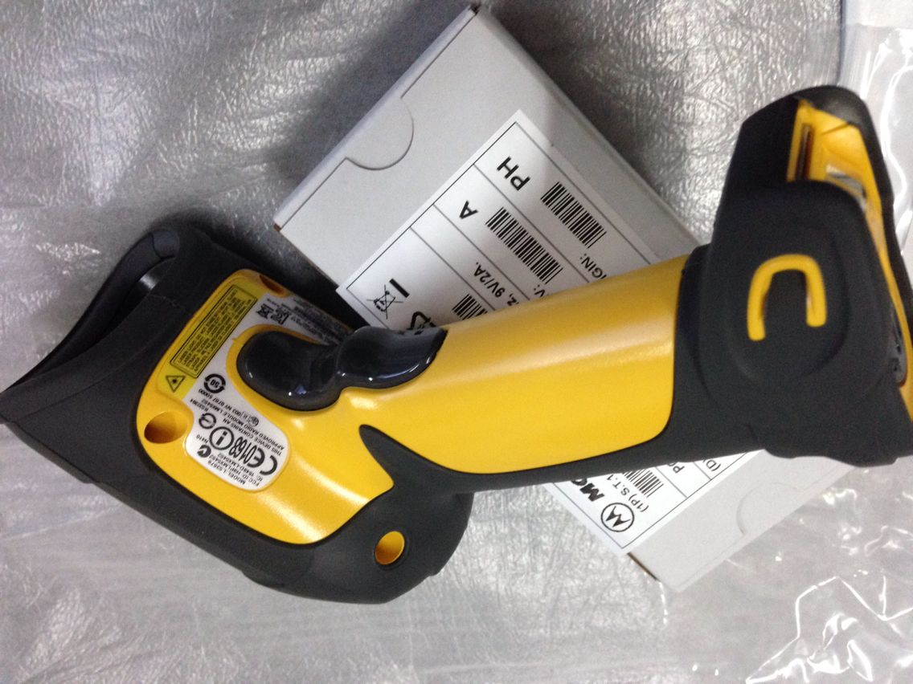
底座正面 | 底座背面
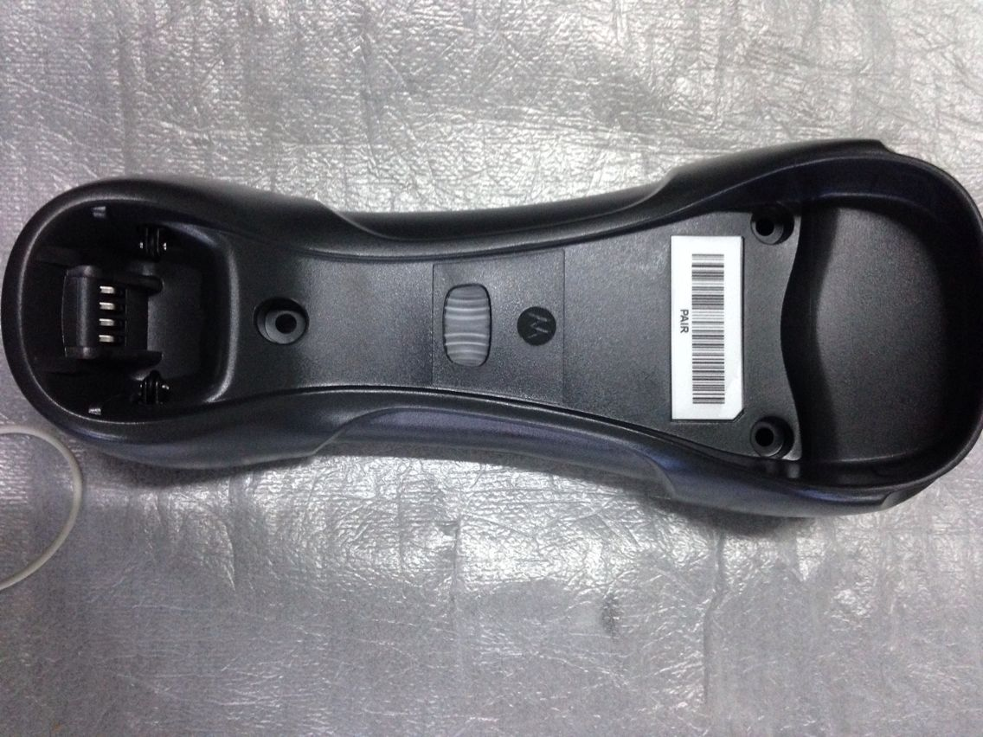 | 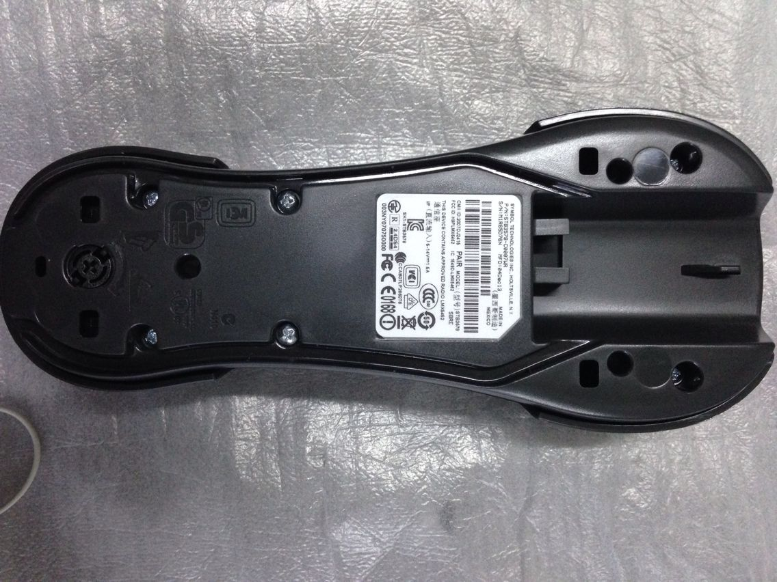
数据线 | 电池
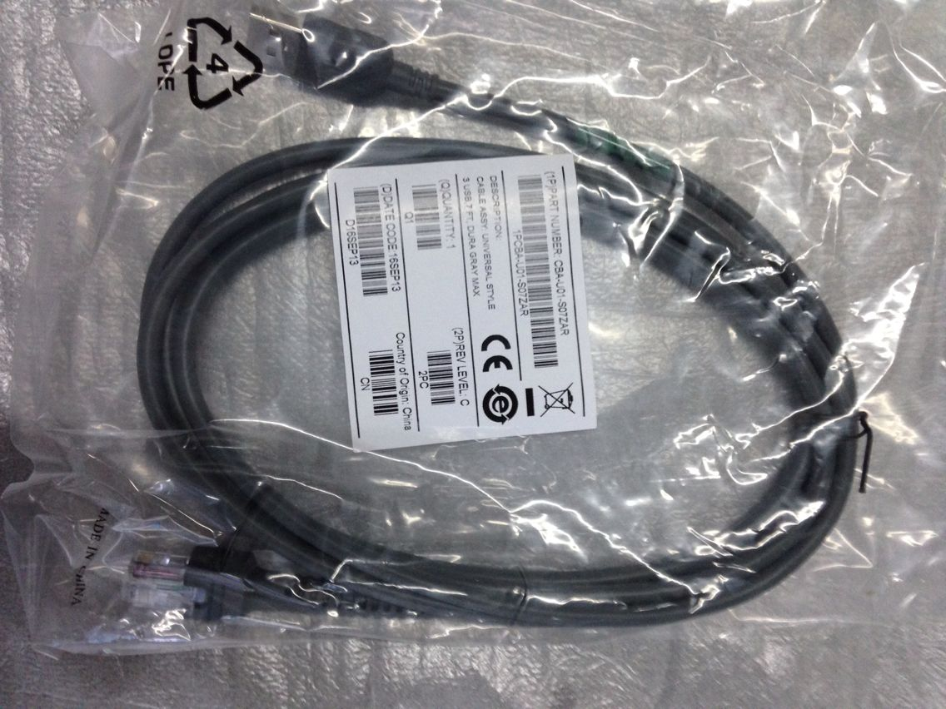 | 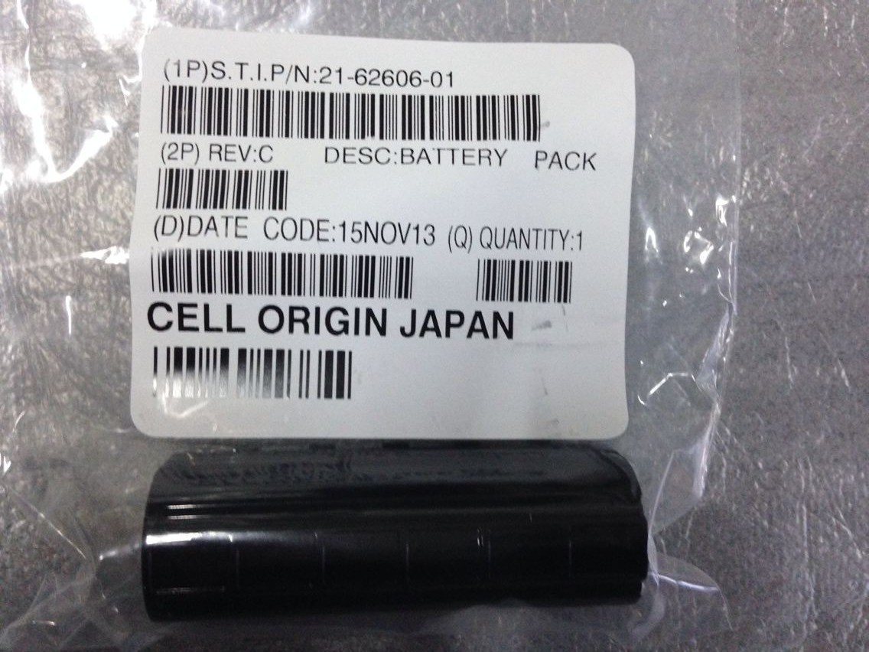
电源线 | 电源外包装
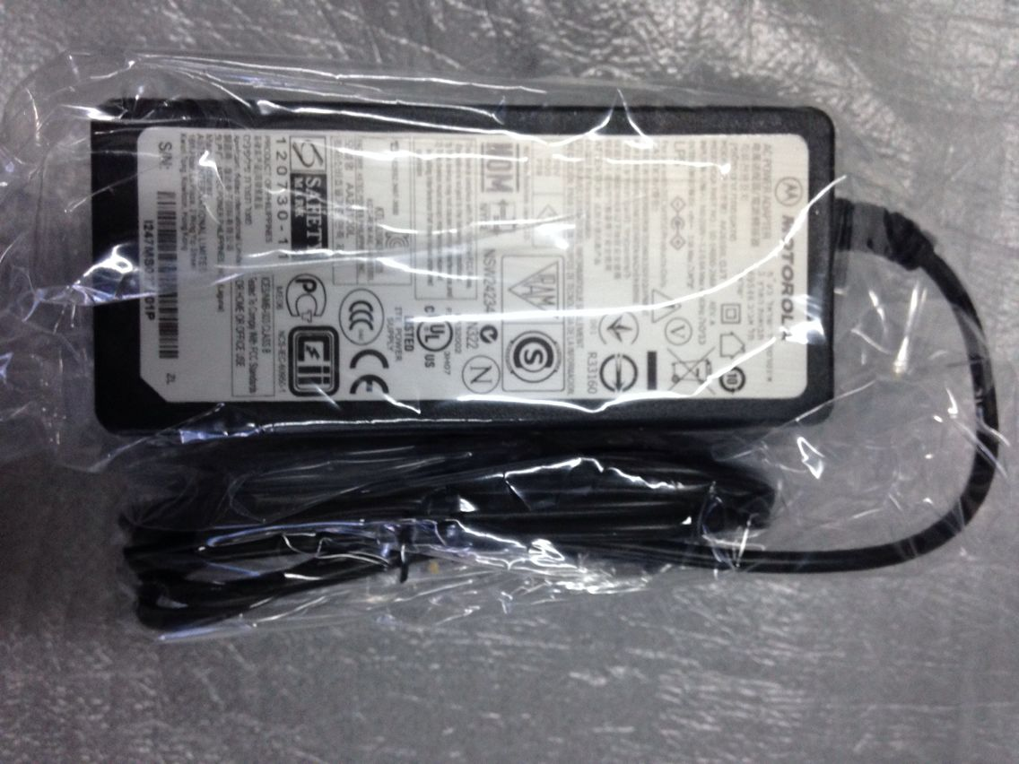 | 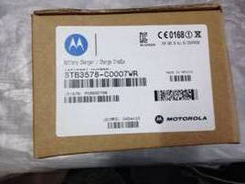

福州兴道盛电子有限公司（厦门兴道盛，新疆兴道盛）专业从事基于条码及磁卡的自动识别技术的研究开发、系统集成解决方案及相关软件的设计、条码磁卡IC卡硬件设备的供应、维护维修及辅助耗材的制作销售等业务。

福建，福州，泉州，莆田，厦门，漳州，龙岩，南平，三明，宁德，新疆，乌鲁木齐，甘肃，兰州，湖南，长沙，江西，南昌，上饶，九江， 萍乡 ，新余，鹰潭，赣州，宜春，景德镇，吉安，抚州，浙江，杭州市，宁波，温州，嘉兴，湖州，绍兴，金华，衢州，舟山，台州，丽水

摩托罗拉扫描枪 摩托罗拉扫描器 摩托罗拉扫描仪 条形码扫描仪
福州条码扫描枪 福建条码扫描仪 厦门条码扫描器 摩托罗拉条码扫描枪
摩托罗拉扫描器 摩托罗拉扫描仪 摩托罗拉手持扫描枪 固定扫描平台
无线一维扫描仪 无线二维扫描枪 固定二维扫描仪 工业用扫描枪
讯宝条码枪 讯宝条码阅读器 讯宝条码扫描仪 讯宝条码扫描枪

